Zarządzanie ofertą ośrodka wypoczynkowego w wielu serwisach noclegowych jednocześnie
IAI S.A. to nie tylko platforma sklepów internetowych. Firma ta rozwija prężnie również swój system rezerwacji online dedykowany dla branży hotelarskiej. IdoSell Booking, bo tak nazywa się tak usługa – oferują pełen zestaw użyteczności potrzebnych do promowania i rezerwowania usług w internecie. Od strony internetowej, po kalendarz rezerwacji, na dedykowanym systemie płatności kończąc. Marektingowym sercem IdoSell Booking, użytecznością która pozwala pozyskiwać nowych klientów jest zaś Channel Manager.

Zapraszamy do przeczytania artykułu omawiającego zalety wykorzystywania Channel Manager'a.

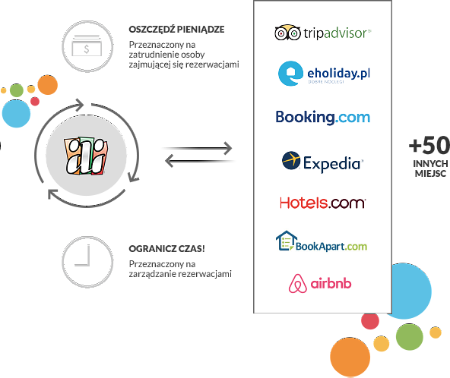
Zanim odpowiemy w artykule czym jest Channel Manager zostanie również omówiony temat OTA:
l Co oznacza termin OTA
l Jak wygląda marketing w wyszukiwarkach internetowych OTA
l Jakie są zalety wystawiania ofert w wielu OTA
l Zagrożenia związane z OTA
Zapraszamy do artykułu: Channel Manager – łatwe zarządzanie OTA

